水产养殖增氧机械化技术
- 技术应用意义及应用现状
（一）技术应用意义
水产养殖在广西经济发展中起着重要的作用，但投入风险大，养殖技术要求高。水产品对溶氧要求较高，随着水产品的养殖密度不断增加，水体溶氧量低、不均匀等问题越发突出，降低水产养殖品发病的几率，提高其品质。因此，推广高效低耗的养殖机械化新机具新技术成为推动水产养殖业发展的必然趋势，对实现水产养殖业的持续高效发展具有非常重要的意义。
（二）技术应用现状
当前，随着规模化、集约化、产业化水产养殖的迅速发展和混养、套养等高产高效技术的大面积推广使用，水产养殖对机械增氧新装备及新技术需求日盛。尤其是近几年，增氧机械作为广西地方特色机具列入水产养殖大省（市）农机购置补贴目录享受财政补助以来，增氧装备呈现加速发展的态势，2013年全区增氧机拥有量达到7.3万台，动力达到了11.4万千瓦。
二、技术内容
（一）技术定义
水产养殖增氧机械化技术是通过电动机或柴油机等动力源驱动工作部件，通过能量的转化，促进水体对流交换速度，将空气中的“氧”融入到养殖水体中的作业过程。
（二）作用与效果
可以提高水体溶氧量，消除有害气体，改善水质条件，降低饲料系数，抑制致病微生物的生长和繁殖，从而提高鱼体活力和放养密度，增大养殖对象的摄食强度，促进生长、减少病害发生几率，提高单位养殖面积产量，达到养殖增收、增效节能的目的。
- 技术规范
（一）技术路线
根据养殖情况→确定机具类型和负荷→天气→确定开机次数及时间长短。
（二）技术要求
（1）利用机械部件搅动水体，促进对流交换和界面更新。
（2）把水分散为细小雾滴，喷入气相，增加水气的接触面积。
（3）通过负压吸气，令气体分散为微气泡，压人水中。
（三）技术措施
1.确定类型和负荷
根据水深、面积和池形来确定。长方形池以水车式为宜，而正方形或圆形池则以叶轮式为宜。按叶轮式增氧机每千瓦动力基本能满足3.8亩水面成鱼池塘的增氧需要计算，4.5亩以上的鱼池应考虑装配两台以上的增氧机。
2.安装要求
增氧机应安装于池塘中央或偏上风的位置，距离池堤5米以上，并用插杆或抛锚固定。安装叶轮式增氧机时应保证增氧机在工作时产生的水流不会将池底淤泥搅起。做好安全使用保护措施，并经常检查维修。
3.正确掌握开机和运行时间
做到“六开三不开”。
“六开”：
①晴天时午后开机；
②阴天时次日清晨开机；
③阴雨连绵时半夜开机；
④下暴雨时上半夜开机；
⑤温差大时及时开机；
⑥特殊情况下随时开机。
“三不开”：
①早上日出后不开机；
②傍晚不开机；
③阴雨天白天不开机。
- 主要机具类型
增氧机械化技术是我国水产养殖业实现稳产高产的关键水产养殖机械化技术。增氧机的主要性能指标规定为增氧能力和动力效率。增氧能力系指一台增氧机每小时对水体增加的氧量，单位为千克/小时；动力效率指一台增氧机消耗1度电对水的增氧量，单位是千克/千瓦时。如1.5千瓦水车增氧机，动力效率为1.7千克/千瓦时，表示该机耗1度电，能向水体增加1.7千克氧。按照增氧机理，可分为局部增氧、底部增氧和平衡增氧三种主要类型。
（一）局部增氧
局部氧增是一种比较传统的增氧方式，主要特点是采用定点作业的方式，作业区域固定、范围有限。应用较广的机具主要有叶轮式增氧机和水车式增氧机。
1.叶轮式增氧机（图1）
叶轮式增氧机是由电动机、减速箱、叶轮、浮体、支架、罩壳6个主要部件组成（图2）。工作时，叶轮式增氧机以电动机通过齿轮箱减速后，带动一个大叶轮旋转搅动水体，产生水花，并靠旋转产生的离心力，使上层水体向周边扩散，下层水体补缺形成水体上下循环。含氧量较高的表层水进入底层后，可有效改善底层水体的溶氧状况，使底泥中的有机物迅速扩化分解，从而达到改善水质的效果。该机型具有增氧、搅水、曝气等综合作用。
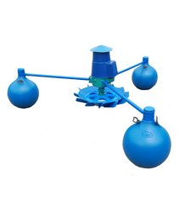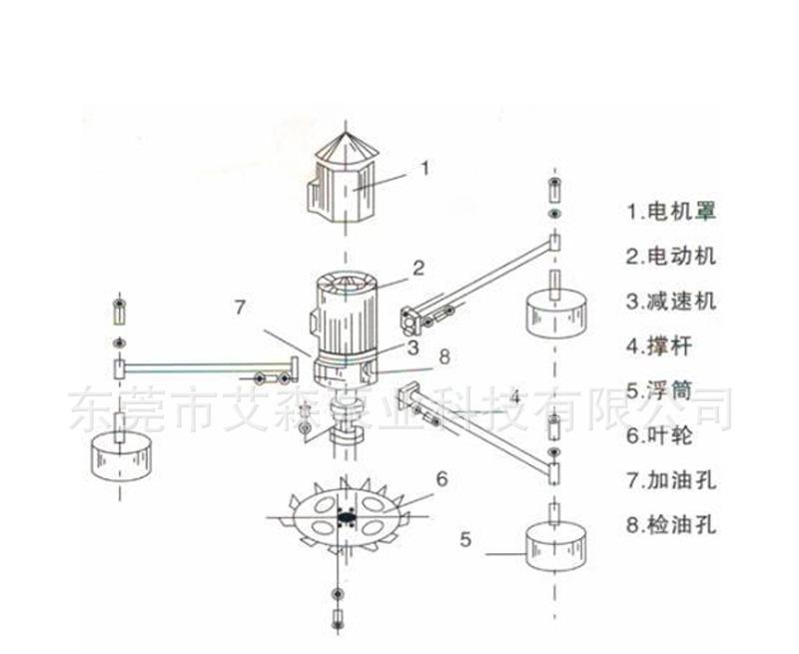
图1 增氧机 图2 叶轮式增氧机安装示意图
适用范围：通常用于水深1～2米以上的大面积的池塘养殖，多用于青鱼、草鱼、鳍鱼、链鱼等四大家鱼的养殖。该机型不适合浅水鱼塘和珍贵水产品的养殖。
优点：其增氧有效面积大、增氧能力、动力效率均优于其他机型，且价格便宜。
缺点：易将鱼塘的底泥抽吸上来，长期使用，在机体的下方会形成一个涡空区，而且叶轮旋转速度较高，如果是钢制的叶轮，对鱼虾有会一定的损伤，运转噪声较大。
2.水车式增氧机（图3）
水车式增氧机是由电动机、减速箱、叶轮、浮船、支架、罩壳六个主要部件组成。它是靠搅动水体表层的水使之与空气增加接触，进而达到良好的增氧及促进水体流动的效果。其叶轮叶片的形状对水车式增氧机的动力效率起关键的作用。它可以组成自由串联的叠装式叶轮，这种叶轮由单叶轮体组合而成，也可根据使用要求及负载功率的大小组合叶轮。
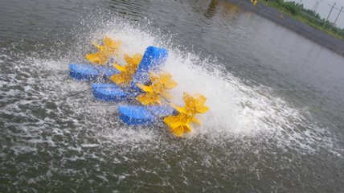
图3水车式增氧机
适用范围：适用于淤泥较深、大水面的养殖，主要用于南美白对虾、河鳗、鱼、虹缚等名贵的水产品的养殖。
优点：具有良好的增氧及促进水体流动的效果，其动力效果好、推流混合效果较强，其旋转的速度较低，不会对鱼、虾造成损伤；对于增加水中溶氧量、解决鱼类缺氧具有很好的效果。
缺点：噪音大、易形成水雾，且增氧的有效水深不超过1米。
（二）底部增氧
生态高效增氧水产养殖技术主要采用底部增氧的形式，使用的典型机具为微孔曝气增氧机（图4)。微孔曝气增氧机主要由电机总成、风机总成、浮体、管道总成、机架、软管及微孔曝气盘等组成。其主要工作原理是将微孔曝气管铺设在池塘底部，使用空压机或风机对管道充入一定压力的空气，高压空气经微孔曝气管道至输送池塘底部各个微孔曝气盘，并产生大量微细气泡（直径20～30微米）从管壁溢出，形成雾化气流从水体底部向四周扩散。在扩散过程中释放溶解氧，可以有效提高整个水体尤其是下层水体的溶氧量，通过气泡上升并带动水体循环，明显改善底层水质，解决了传统增氧机解决不了的底层溶解氧偏低的问题（图5)。具有溶氧均匀、噪声低、能耗小的特点。
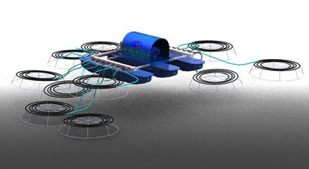 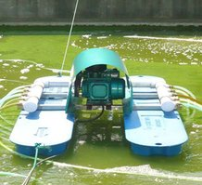
图4 浮动式微孔曝气增氧机 图5 浮动式微孔曝气增氧机作业
（三）平衡增氧
平衡增氧采用的主要机具为耕水机（图6），该机具由防护罩、机电总成、浮杆、耕板、固定拉杆、浮球六部分组成。其利用流体力学的特性，以极低能耗，驱动水体产生大范围的运动和循环，表层水以“耕水机”为中心缓缓向四周流动和扩散，底层水得到提升进行补充，形成涌升流，在涌升流的作用下，表层水和底层水形成置换和更新（图7）。
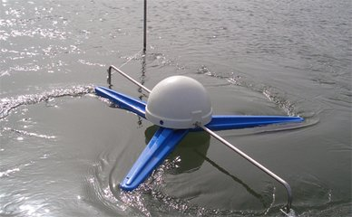
图6 耕水机
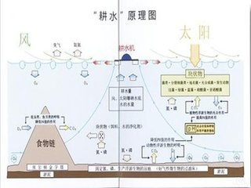
图7 耕水机（BIOFAN)功能示意图
适用范围：适合半封闭、封闭水域的各种海水、淡水水产养殖及湖泊、
水库、池塘。适合半封闭、封闭水域的无污染水域维护工程，轻度污染、重度污染水域的治理环保工程。
优点：省电、省药、省饵料、少底泥、少污染、少噪音、改善水质。
缺点：如遇到特殊天气，比如阴雨、气压低等或溶解氧状况不足时，增氧效果较差，需配套增氧机使用。
五、注意事项
（一）安装注意事项
（1）电缆线不可受张力，切不可将电缆当做固定绳索使用。电机的电缆线应用锁夹固定在机架上，不得垂入水中，其余部分按电工规定引到岸上电源处。
（2）入池后，机具应加以固定。叶轮在水中的位置，要和水线对准，如无水线时，一般上端要与水面平行，以防产生过载。叶轮叶片浸入水中深度为4厘米，过深会使电机负荷增大而损坏电机。
（3）增氧机下水时，整体应保持水平，或角度不大地移入水中，防止减速器通气孔溢油。同时，严禁电动机与水接触，以免浸水烧毁电机。
（二）使用注意事项
（1）氨氮与pH值和水温有关。pH值和水温越高，毒性越大，应定期补充新鲜水源，排出污染水体。
- 应完善水质检测和监控手段，定期检查水质变化。
（3）平时要注意叶轮上是否有缠绕物或附着物。如有，应及时清除。每年要检查一下浮体，以免因浮体磨损降低浮力，使负荷增大而烧毁电机。
（4）增氧机在工作时有异响，应切断动力检查
（5）增氧机应有专人管理，负责对增氧机的运行、维护、保养。

